Universidad Autónoma de Baja California

Facultad de Ciencias Químicas e Ingeniería



**SISTEMAS DE CONTROL**

**Simulación de Sistemas de Primer Orden**

**Docente:** I.E. Araiza Medrano Lizette

**Alumno(s):**

Gómez Cárdenas Emmanuel Alberto 02161509

Rodríguez Contreras Raul Arturo 01261510

# Objetivo:

El alumno complementará en la parte teórica la parte práctica donde podrá visualizar la respuesta transitoria de un sistema de primer orden ante diferentes entradas, como pudiera se es el escalón unitario, impulso y rampa

# Introducción:

Una vez que contamos con el modelo matemático de un sistema de control, analizaremos su desempeño mediante sus respuestas transitorias y en estado estable. El desempeño del sistema de control lo definiremos utilizando entradas diversas y comparando su salida para las mismas. Si la entrada normal del sistema es una señal que cambia en el tiempo de forma gradual, lo adecuado será utilizar una entrada rampa. Por el contrario, si en el sistema existen perturbaciones repentinas, es adecuado utilizar una señal de entrada de escalón. Y para un sistema con entradas de choque es pertinente utilizar una señal de impulso.

La respuesta en el tiempo de un sistema de control consta de dos partes: la respuesta transitoria y la respuesta en estado estable.

* Respuesta Transitoria es la que va del estado inicial al estado final.
* Respuesta en Estado Estable es cómo se comporta la salida del sistema conforme t tiende a infinito.

**Función de Transferencia de Primer Orden**

Características de un sistema de primer orden:

* Salida del sistema (Altura del tanque)
* Entrada del sistema (Abertura de la válvula)
* Ganancia estática del sistema de primer orden
* Constante de tiempo del sistema
* Retardo de tiempo del sistema

# Material:

* Computadora con software Matlab y Multisim (puedes utilizar el simulador para circuitos de tu preferencia)
* Lápiz y Papel

# Desarrollo:

1. Diagram, schematic

   Description automatically generatedLa función de transferencia que representa a un Circuito eléctrico (RC) que contiene a un Resistencia y un Capacitor en Serie, se presenta planteando el siguiente modelo matemático, sustituya los valores de acuerdo con el circuito y determine la función de transferencia:

**Donde:**

* R = valor de la resistencia
* C = valor del Capacitor
* S = es la variable compleja

Recuerde que la relación entrada/salida de un sistema de Primer Orden sin retardo es la siguiente:

**Donde:**

* **T** es la constante de tiempo
* **K** es la ganancia estática

Para un circuito en serie **RC** será definida como

* **𝑇** = 𝑅*𝐶.
* **K** = 1

La **función de transferencia** queda definida como

1. Para identificar la función de transferencia de un sistema de primer orden se observará su respuesta ante una entrada de tipo escalón, armando en un simulador de circuitos el siguiente SISTEMA DE PRIMER ORDEN:

**En donde:**

R=1KΩ, C=0.33uF, y la Fuente de Alimentación será una Fuente de Voltajes tren de pulsos con las siguientes características: Valor Inicial=0, Valor Final (Valor del Puso)=1, Ancho de Pulso= 5mseg, Periodo=1mseg.

1. Text, letter

   Description automatically generatedRealice los Cálculos necesarios para identificar los valores de K, T,2T,3T y 4T, encuentre la función de salida con respecto al tiempo **(anexe hoja de cálculos)**
2. Colocar las puntas del **Osciloscopio (1)** a la entrada del sistema de primer orden en donde se aplica la onda cuadrada (La fuente), y (2) la otra sonda a la salida de este (en el Capacitor).

1. Observar la pantalla del osciloscopio del simulador y obtendrá una visualización similar a la siguiente figura. (Anexar las grafica de tu simulador de Entrada y de Salida)

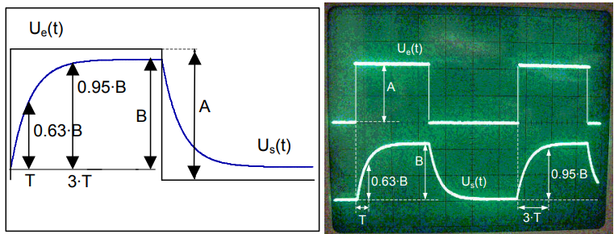

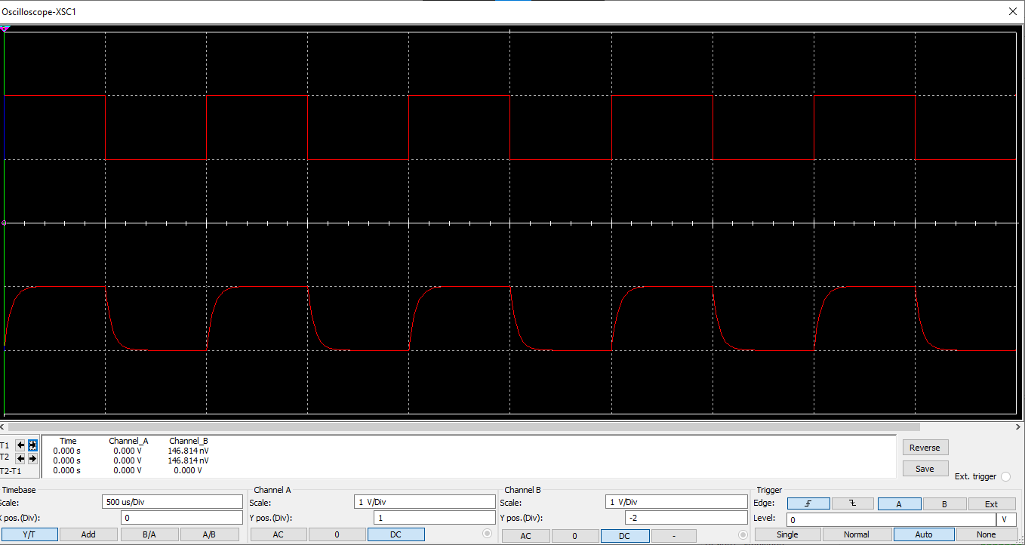

1. Determine los valores a partir de las mediciones y compare con los de la función de transferencia y anota en la tabla siguiente **(anexe los cálculos realizados)**

Los calculos realizdos se encuentran la imagen del insciso 3

|  |  |  |
| --- | --- | --- |
|  | **Amplitud (mV)** | |
| **Valores** | **Medida** | **Calculada** |
| 1𝜏 | 618.563 | 632.120 |
| 2𝜏 | 868.456 | 864.664 |
| 3𝜏 | 952.346 | 950.212 |
| 4𝜏 | 987.902 | 981.684 |
| K(Ganancia Estática) | 1 | 1 |

1. ¿Cómo afectaría a este circuito si a entrada presentara un retardo de 1µ segundos? ¿Cuál sería su expresión matemática? ¿Cómo sería su señal de entrada y de Salida? Modifica las propiedades de la Fuente de Voltaje, y Anexa las Gráficas.
2. Ahora simularemos el siguiente diagrama en donde variamos algunos valores (Anexe HOJA con cálculos)



1. Completa la tabla y compara con los valores calculados.

|  |  |  |
| --- | --- | --- |
|  | **Amplitud (V)** | |
| **Valores** | **Medida** | **Calculada** |
| 1𝜏 | 1.264 | 1.264 |
| 2𝜏 | 1.743 | 1.729 |
| 3𝜏 | 1.917 | 1.900 |
| 4𝜏 | 1.973 | 1.963 |
| K(Ganancia Estática) | 1 | 1 |

1. Encuentra la función de transferencia y anexa la ecuación.
2. A screenshot of a computer

   Description automatically generated with medium confidenceA picture containing text, map, indoor

   Description automatically generatedAhora utilizando Matlab, representa la función de transferencia de los dos circuitos anteriores, aliméntalos con un Escalón, con un Impulso, visualiza la salida y toma las mediciones directamente de las gráficas y llenar la tabla. Deberás de utilizar la función impulse y la función step de Matlab. ( Anexar las gráficas generadas)

|  |  |  |  |  |
| --- | --- | --- | --- | --- |
|  | **Circuito 1** | | **Circuito 2** | |
| **Valores** | **Step()**  **Respuesta en V** | **Impulse() Respuesta en μV** | **Step() Respuesta en V** | **Impulse()**  **Respuesta en μV** |
| 1𝜏 | 0.632335 | 111.522 | 0.632226 | 40.8494 |
| 2𝜏 | 0.8464669 | 40.9811 | 0.864633 | 15.0321 |
| 3𝜏 | 0.950212 | 15.1248 | 0.950354 | 5.53157 |
| 4𝜏 | 0.981733 | 5.74654 | 0.981729 | 2.02919 |
| K(Ganancia Estática) | 1 | 1 | 1 | 1 |

**Ejercicio 1 Ejercicio 2**

1. Anexa las instrucciones o código utilizado para generar las gráficas del punto 11

sys = tf(1, [0.000033 1 ])

step(sys)

impulse(sys)

sys = tf(1, [0.000090 1 ])

step(sys)

impulse(sys)

# Conclusión Individual:

* **Gómez Cárdenas Emmanuel Alberto:** 
  + En esta práctica pudimos poner en práctica lo aprendido en clase sobre los sistemas de primer orden, simulándolos por medio de programas como lo son Matlab y Multisim y visualizamos con graficas el comportamiento de distintos circuitos con distintas entradas como lo son el impulso, o el escalón unitario.
* **Rodríguez Contreras Raul Arturo:**
  + La práctica de Matlab permite saber cómo se comportan los circuitos RC al aplicarles distintas entradas, los circuitos son relativamente sencillos de pasar a un sistema de control, y los comandos usados son muy sencillos de comprender, de la misma forma las simulaciones utilizando impulse() y step() son muy intuitivos y fáciles de manipular.